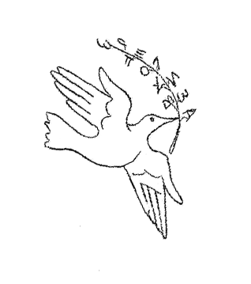
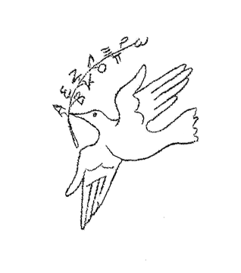
Φειδιππίδου 31, 115 27, Αθήνα 31 Feidippidou str., 115 27 Athens, Greece
Τηλ./Φαξ: 210-5229269, Tel/Fax: (+30) 210-5229269
Κινητό Σχολής: 6948549947 School Mobile No.: 6948549947
Email: info@omkeng.gr Website: www.omkeng.gr

ΟΜΟΣΠΟΝΔΙΑ ΚΩΦΩΝ ΕΛΛΑΔΟΣ
ΣΧΟΛΗ ΕΛΛΗΝΙΚΗΣ ΝΟΗΜΑΤΙΚΗΣ ΓΛΩΣΣΑΣ

Αθήνα,...............

ΑΙΤΗΣΗ ΣΥΜΜΕΤΟΧΗΣ ΣΕ ΘΕΡΙΝΟ ΕΝΤΑΤΙΚΟ ΤΜΗΜΑ

ΕΠΩΝΥΜΟ:
ΟΝΟΜΑ:
ΟΝΟΜΑ ΠΑΤΡΟΣ:
ΔΙΕΥΘΥΝΣΗ:
ΕΠΙΚΟΙΝΩΝΙΑ: | ΤΗΛΕΦΩΝΟ - FAX:
ΕΠΙΚΟΙΝΩΝΙΑ: | ΚΙΝΗΤΟ ΤΗΛΕΦΩΝΟ:
ΕΠΙΚΟΙΝΩΝΙΑ: | e – mail:

ΓΡΑΜΜΑΤΙΚΕΣ ΓΝΩΣΕΙΣ:

ΚΥΚΛΟΣ ΣΠΟΥΔΩΝ Ε.Ν.Γ.:
ΠΡΟΤΕΙΝΟΜΕΝΕΣ ΩΡΕΣ:

